COLEGIO EMILIA RIQUELME  GUÍA “ESTUDIO EN CASA” # 2 CUARTO PERIODO |  |  |  | 
Fecha de realización: Semana del 14 al 18 de septiembre | Asignatura: Filosofía | Grado: 10 ° | Docente: Claudia Quintero

En este mes, celebramos el valor del amor y la amistad, dos grandes tesoros que Dios nos ha regalado y que nos permite acercarnos desde el corazón a nuestro prójimo. Desde la oración, pídele al Espíritu Santo que te ilumine y te permita actuar con sabiduría para entregar lo más bello que hay en tu corazón y ser feliz desde lo más sencillo que la vida te regala. Recuerda:
“La sonrisa es la ventana que abrimos desde nuestro corazón al mundo, con ella transmitimos y compartimos nuestra fe y felicidad”. ¡Tenla siempre abierta!


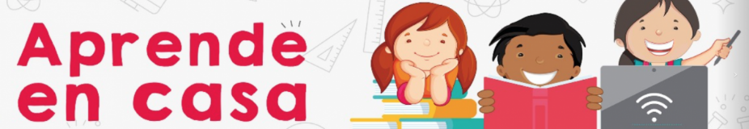

SEMANA | Del 14 al 18 de septiembre
Martes 15:  Clase virtual de 8:00 a.m a 9:00 a.m | Tema: La Ilustración.  I.D: analiza los fundamentos del pensamiento ilustrado y sus implicaciones en el sistema político del siglo XVIII.  En nuestro encuentro virtual continuaré con la explicación del tema propuesto, destacando las características fundamentales de la corriente, al igual que sus representantes y las formas de difusión del pensamiento.  Recuerda que tus aportes son muy valiosos.
Jueves 17:  Clase virtual de  10:30 a.m a 11:30 a.m | Tema: La Ilustración.  I.D: analiza los fundamentos del pensamiento ilustrado y sus implicaciones en el sistema político del siglo XVIII.  En nuestro encuentro virtual tendremos el espacio para realizar la actividad propuesta sobre el tema. Recuerda seguir las indicaciones para cumplir oportunamente con cada uno de tus deberes académicos.

Mis mejores deseos para ti y los tuyos en esta nueva semana. Que Dios siga bendiciendo sus hogares.

Un abrazo 😉

Claudia Celene Quintero
Magister en Educación.

